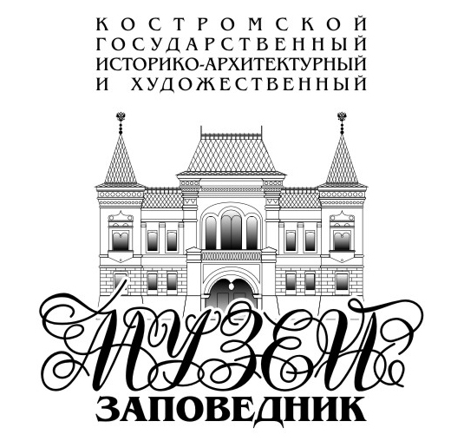
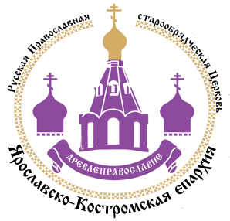
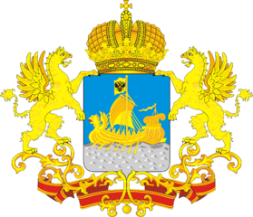

Костромской государственный университет
Институт гуманитарных наук и социальных технологий
Департамент культуры Костромской области
Костромской историко-архитектурный и художественный музей-заповедник
Ярославско-Костромская епархия Русской Православной старообрядческой Церкви
Костромская областная универсальная научная библиотека
Государственный архив Костромской области

Археографическая лаборатория исторического факультета МГУ им. М. В. Ломоносова

Глубокоуважаемые коллеги!
Приглашаем Вас принять участие
во Всероссийской научной конференции
по истории старообрядчества

«А МНЕ ГЛАГОЛАТИ НЕЛЕНОСТНО…»
400-летию со дня рождения
протопопа Аввакума Петрова

Кострома, 12-13 ноября 2020 года

Это вторая конференция, посвященная протопопу Аввакуму Петрову (5 декабря 1620-14 апреля 1682) и проводимая на костромской земле, что не случайно. Протопоп Аввакум – одна из центральных фигур Раскола – был связан с Даниилом Костромским, бывал на костромской земле, в пределах которой располагались вотчинные земли боярыни Морозовой. События в столице эхом отзывались в провинции и одновременно корректировались провинцией, ставшей прибежищем приверженцев веры отцов. С тех пор прошло несколько веков, но последствия Раскола были столь значительны, столь серьезны, что отзываются в современной русской культуре. Потому понимание сути Раскола, обращение к личности протопопа Аввакума это не только (а может быть, не столько) история, но скорее - понимание самих себя.
Представленная преамбула определила содержание конференции, во время которой предлагается обсудить следующие вопросы:
- Феномен Раскола: внешние и внутренние причины, следствия;
- Пассионарность как одна из центральных характеристик Раскола: Алексей Михайлович, патриарх Никон, протопоп Аввакум;
- Смутное время и Раскол – единое явление русской культуры XVII века;
- Раскол как имплицитное основание Петровских реформ;
- Духовные свидетельства Раскола и его последствий: иконопись, церковные книги, хоровое пение, церковная архитектура;
- Тексты старообрядческой культуры: лингвистический и лингвостилистический аспекты;
- Мотивы и герои старообрядчества в русской литературе;
- Старообрядчество в историко-культурном восприятии (Н.К. Гудзий, С.А. Зеньковский, Н.Ф. Каптерев, В.О. Ключевский, В.П. Рябушинский, П.С. Смирнов, С.М. Соловьев, Вл.С. Соловьев, П. Паскаль и др.);
- Костромская земля и старообрядчество: люди, события, художественная культура;
- Раскол и феномен беспоповства.

Место проведения конференции: 156000, г. Кострома, пр-т Мира 7. (пленарное заседание - в историческом здании Костромы «Дворянском собрании»), 156003, г. Кострома, ул. 1-го Мая, д.14а (корп. «В1», Костромского государственного университета) — секционные заседания.

В рамках конференции будут проведены следующие мероприятия:
Посещение книжной выставки и книжной ярмарки в г. Костроме, посещение выставки икон из собрания Костромского историко-архитектурного и художественного музея-заповедника.

Издание сборника научных материалов предполагается до проведения конференции. Сборник материалов конференции будет включен в систему Российского индекса научного цитирования (РИНЦ).
Культурная программа конференции включает обзорную экскурсию по Костроме с посещением старообрядческой церкви Покрова Пресвятой Богородицы в с. Стрельниково, поездка в г. Судиславль.
Участники конференции будут размещены в профилактории университета и в гостиницах города.

ОРГАНИЗАЦИОННЫЙ КОМИТЕТ

Председатели:
Александр Рудольфович Наумов ректор Костромского государственного университета им. Н.А. Некрасова.
Епископ Ярославский и Костромской Викентий (Новожилов)

Члены оргкомитета
- Панкратова Ольга Борисовна, к.и.н., доц., директор института гуманитарных наук и социальных технологий КГУ Ольга Борисовна Панкратова (Россия, Кострома).
- Едошина Ирина Анатольевна, доктор культурологии, профессор кафедры истории КГУ (Россия, Кострома).
- Наградов Илья Сергеевич, к.и.н.. доц., зам. генерального директора Костромского государственного историко-архитектурного и художественного музея-заповедника (Россия, Кострома).
- Турыгин Александр Александрович, к.и.н., доц. зам. директора института гуманитарных наук и социальных технологий КГУ (Россия, Кострома).
- Зябликов Алексей Вячеславович, д.и.н., профессор, зав. кафедрой философии, культурологии и социальных коммуникаций КГУ (Россия, Кострома).
- Новиков Алексей Валентинович, к.и.н., доц. зав. кафедрой истории КГУ (Россия, Кострома).
- Котлов Александр Константинович, к.ф.н., доц. зав. кафедрой отечественной филологии КГУ (Россия, Кострома).
- Белякова Елена Николаевна, к.ф.н., доц. зав. кафедрой медиакоммуникаций и туризма КГУ (Россия, Кострома).
- Кидяров Алексей Евгеньевич, к.и.н., доц. кафедры истории КГУ (Россия, Кострома).
- Шигарева Анна Николаевна, к.и.н.. доц. кафедры истории КГУ (Россия, Кострома).
- Майорова Наталья Сергеевна, к.и.н., доц. кафедры истории КГУ (Россия, Кострома).
- Хехнева Елена Сергеевна, старший преподаватель кафедры медиакоммуникаций и туризма, зав. лабораторией учебного телевидения КГУ (Россия, Кострома).

Координатор конференции:
Рыбин Андрей Александрович, делопроизводитель кафедры истории КГУ
Контактная информация:
E-mail: history_schism@mail.ru
Телефон: +7 (4942) 39-16-29 (кафедра истории)

ТРЕБОВАНИЯ ОФОРМЛЕНИЮ ЗАЯВКИ И ТЕКСТА СТАТЬИ
К рассмотрению принимаются материалы, строго соответствующие проблематике конференции и оформленные согласно нижеперечисленным требованиям.
Объём статьи: 4-7 страниц.
Текстовый редактор Microsoft Word, шрифт Times New Roman, кегль 14, межстрочный интервал – полуторный, размер листа А4. Нижнее и верхнее поля – 2,5 см; левое и правое – 3 см. Абзацные отступы и номера страниц отсутствуют.
В первой строке указывается название статьи прописными буквами (полужирный шрифт); вторая – фамилия и инициалы автора; третья – наименование организации (курсив). Везде выравнивание по центру.
Примеры выделяются курсивом. Сноски даются внутри статьи, например, [Виноградов, 1977:15]. Указания на лексикографические источники помещаются внутри статьи, например, (СРНГ: 14:28). Список используемой литературы, список лексикографических источников и их принятых сокращений – по алфавиту в конце статьи. Библиографическое описание выполняется в соответствии с ГОСТ Р 7.05-2008 «Библиографическая ссылка».

Требования к оформлению статьи:
- индекс УДК;
- ФИО (кегль 14, выравнивание по правому краю, строчные буквы),
- с новой строки сведения об авторе (авторах): ученая степень, ученое звание, должность, подразделение, место работы, учебы (кегль 14, выравнивание по правому краю, строчные буквы),
- через строку наименование статьи (кегль 14, выравнивание по центру, заглавные буквы),
- через строку аннотация (кегль 12, межстрочный интервал 1, выравнивание по ширине, строчными буквами, до 50 слов),
- с новой строки ключевые слова (кегль 12, межстрочный интервал 1, выравнивание по левому краю, строчными буквами),
- через строку информация об авторах на английском языке (кегль 12, выравнивание по левому краю, строчные буквы),
- с новой строки название статьи на английском языке (кегль 12, выравнивание по левому краю, заглавные буквы),
- с новой строки аннотация на английском языке (кегль 12, межстрочный интервал 1, выравнивание по ширине, строчные буквы),
- с новой строки ключевые слова на английском языке (кегль 12, межстрочный интервал 1, выравнивание по левому краю, строчные буквы),
- через строку основной текст статьи (кегль 14, выравнивание по ширине),
- через строку сквозной список литературы (кегль 14, выравнивание по левому краю).

Материалы конференции будут опубликованы в сборнике, который участники конференции смогут получить накануне.
Для участия в конференции необходимо оформить заявку (регистрационная форма). Материалы необходимо отправить на электронный адрес history_schism@mail.ru
Заявки и тексты статей принимаются до 28 августа 2020 года.
Оргкомитет конференции оставляет за собой право отклонить заявку и полученные к публикации материалы.

Вопросы расселения иногородних участников конференции и условия публикации материалов будут уточнены во втором информационном письме. В настоящий момент оргкомитет решает вопрос с подачей заявки на получение гранта.

ОБРАЗЕЦ оформления статьи
УДК
А. Б. Вяземский
д-р ист. наук, профессор, кафедра истории,
ФГБОУ ВПО «Костромской государственный
университет»
(Россия, Кострома)

СТАРООБРЯДЧЕСТВО И ВЛАСТЬ В ПОСТСОВЕТСКОЙ РОССИИ
Аннотация. В статье рассмотрено …
Ключевые слова:
A. B. Wijasemskij, Kostroma State University

TITLE OF THE ARTICLE
SUMMARY
Keywords:
Основной текст (обязательны вводная часть и выводы по статье).
Список литературы:
1. Алефиринко Н.Ф. История старообрядческой церкви в России. - Ярославль: Изд-во ЯрГУ, 2008.
2. Пименова М.В. Коды культуры и проблема классификации концептов // Язык. Текст. Дискурс: Научный альманах. Вып. 5. - Ставрополь-Пятигорск, 2007.

Регистрационная форма
Сведения об авторе (авторах) (заполняются на каждого из авторов и высылаются в одном файле):

Фамилия, Имя, Отчество (полностью)
Место работы (учебы), занимаемая должность
Ученая степень, ученое звание
Название статьи
Форма участия (очное / заочное)
Раздел, в котором публикуется статья.
Количество страниц в статье
ФИО получателя и адрес (с почтовым индексом), на который следует выслать авторский экземпляр журнала. | ФИО
 | Индекс
Регион,
район
 | Город
 | Улица, дом, кв.
Адрес электронной почты
Контактный телефон
Техническое оснащение (оборудование)
Необходимость в бронировании гостиничного номера

